Tabla 1. Servicios con más desarrollo en el 2012, de acuerdo al incremento en su plantilla de personal.
SERVICIO | Crecimiento en ingresos | Incremento en su plantilla de personal
De alojamiento temporal y de preparación de alimentos y bebidas | 0.9% | 7.0%
De Información en medios masivos | 0.4% | 2.0%
De transportes, correos y almacenamiento | 11.7% | 2.5%

Tabla 2. Población ocupada por sector productivo (Nacional – Guanajuato, 2014/2015).
SECTOR | REGIÓN | Nacional 2014 | Guanajuato 2014 | Nacional 2015 | Guanajuato 2015
Total |  | 100% | 100% | 100% | 100%
Primario |  | 13.9% | 12.1% | 13.4% | 11.5%
Secundario |  | 24.4% | 32.8% | 24.9% | 33.2%
Terciario |  | 61.1% | 55.0% | 61.2% | 55.1%
No especifico |  | 0.6% | 0.1% | 0.5% | 0.2%

Tabla 3. Nomenclatura de empresa por sector y número de personal ocupado
SECTOR | MICRO | PEQUEÑA | MEDIANA
INDUSTRIA | De 0 a 10 empleados | De 11 a 50 empleados | De 51 a 250 empleados
COMERCIO | De 0 a 10 empleados | De 11 a 30 empleados | De 31 a 100 empleados
SERVICIOS | De 0 a 10 empleados | De 11 a 50 empleados | De 51 a 250 empleados
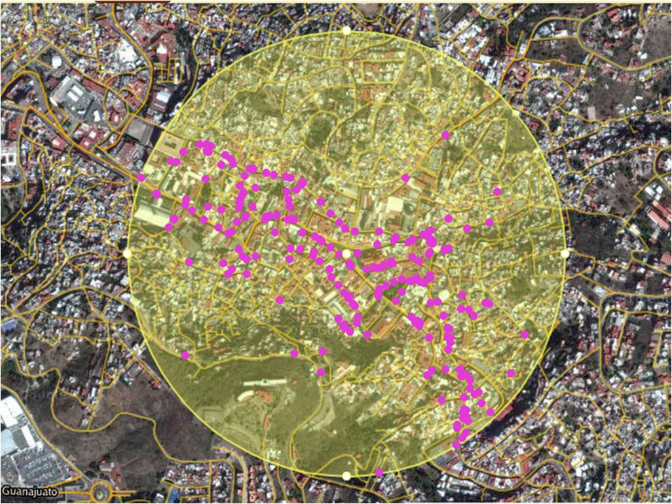

Grafica 1. Composición de la Muestra por tamaño de empresa.
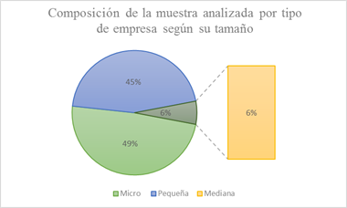

Gráfica 2. Rangos de edad de responsables
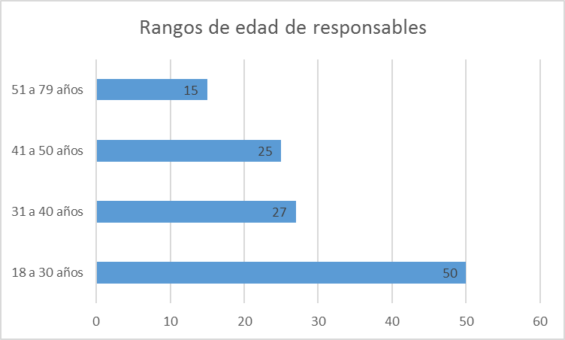

Gráfica 3: Plantilla por gênero
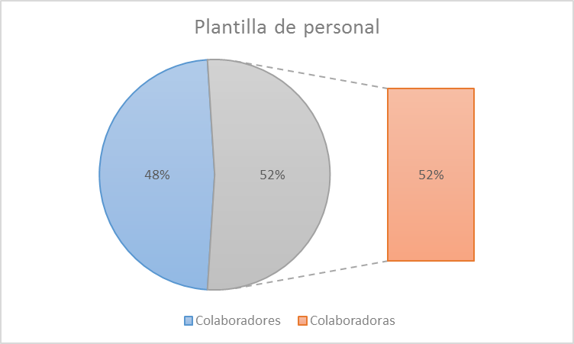

Gráfica 4. Diretivos por género
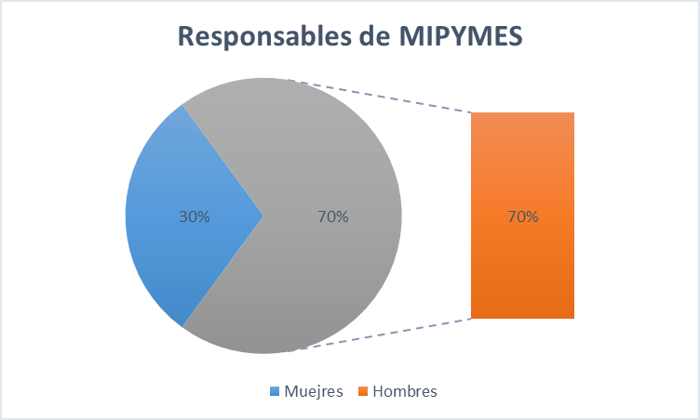

Grafica 5. Formación profesional de los responsables
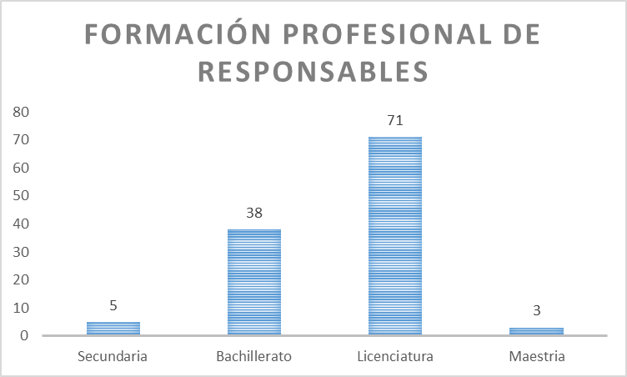

Gráfica 6. Años de experiencia en el sector
